**C1 – J’identifie les fonctions demandée à la lecture du cahier des charges (architecture fonctionnelle sans solution technique.**

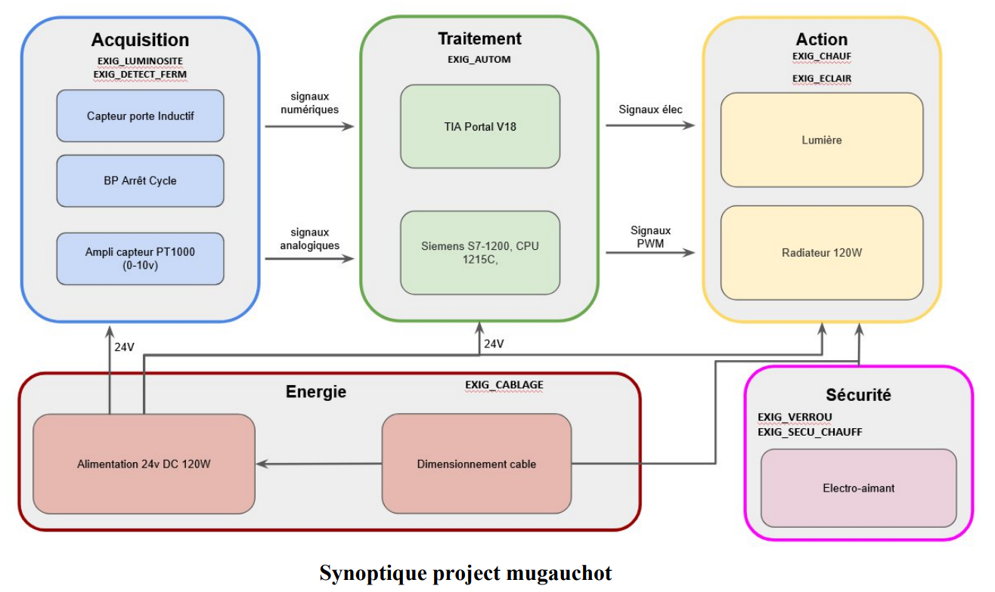

Dans le cadre de mon projet de SAE S4 pendant ma formation BUT GEII, J’ai du établir un synoptique d’une architecture prévisionnel du produit qui validerait le cahier des charges client.

*Le projet de SAE S4 complet est expliqué à la cible Accueil / SAE /SAE S4 Mugauchaud, du site de mon portfolio*